
UNIVERSIDADE DE BRASÍLIA

Universidade de Brasilia, Faculdade do Gama Nome: Daniela Soares de Oliveira
2021.1 Matricula: 18/0015222
Sistema de Bancos de Dados 1

AULA 4 EXERCÍCIO 2 EVOLUÇÃO 2

ME-R (Modelo Entidade-Relacionamento)

ENTIDADES
CONTATO
ENDERECO

ATRIBUTOS
CONTATO ( idContato, nome, dataNascimento, grauParentesco, {telefone} )
ENDERECO (idEndereco, pais, cidade, estado, bairro, numero, complemento, cep)

RELACIONAMENTOS
CONTATO - possui - ENDERECO
Um CONTATO possui um ou vários ENDERECO, e um ENDERECO pode ser de um ou vários CONTATO.
Cardinalidade: (n:m)
DE-R (Diagrama Entidade-Relacionamento)
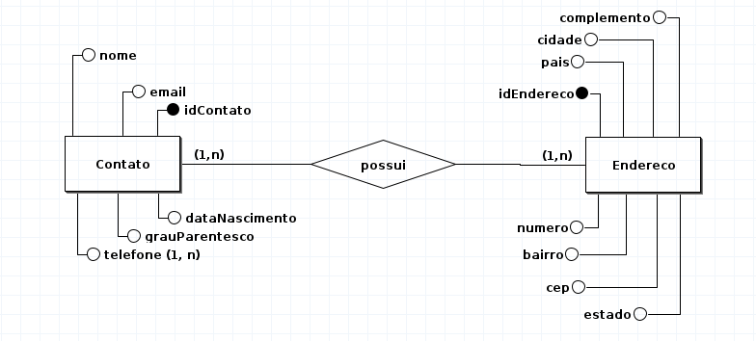

DE (Diagrama de Esquemas)

CONTATO
IdContato | nome | dataNascimento | grauParentesco | {telefone}

CONTATO_ENDERECO
IdContato | idEndereco

ENDERECO
idEndereco | pais | cidade | estado | bairro | numero | complemento | cep

